2014年初级审计师考试《审计专业相关知识》新旧教材对比
随着2014年初级审计师考试新一轮备战的开始，网校2014年新课也陆续开通（免费试听>>），为帮助广大考生尽快熟悉及了解新教材内容调整变动情况，中华会计网校分别对各科目作了详细对比。以下是2014年《审计专业相关知识》教材变化内容。
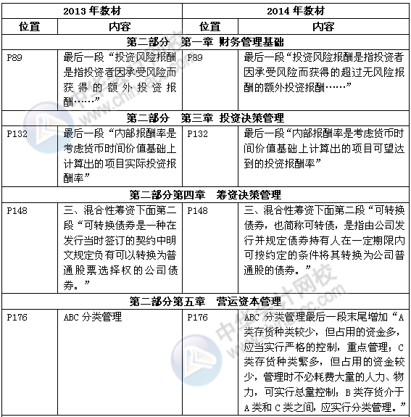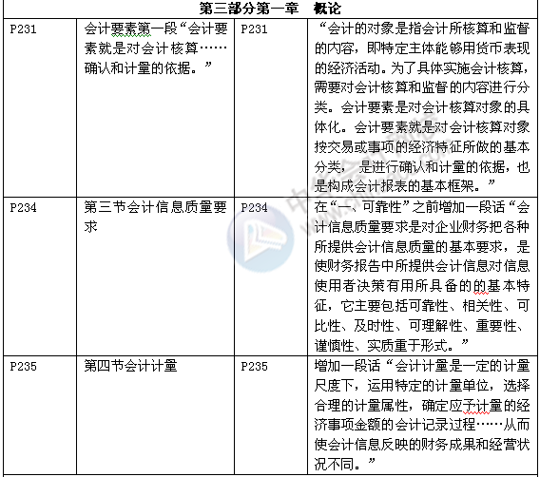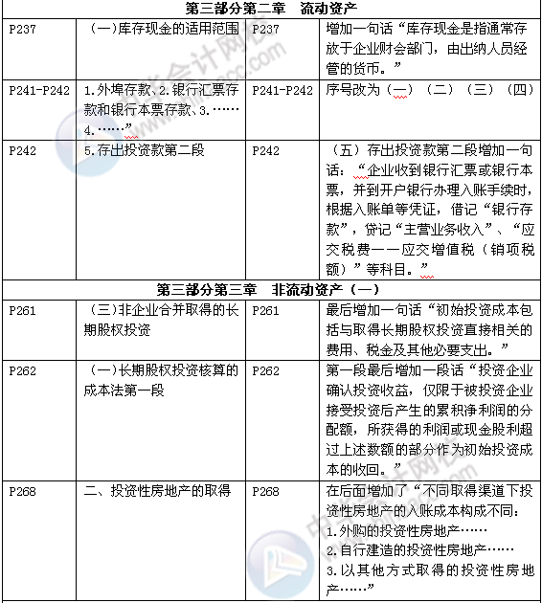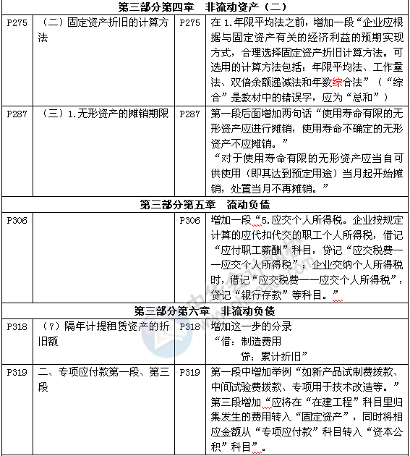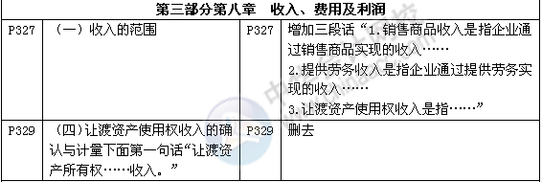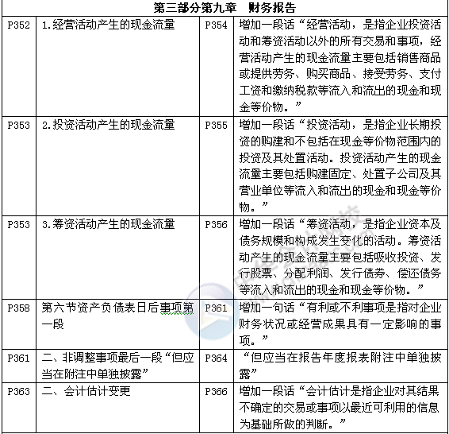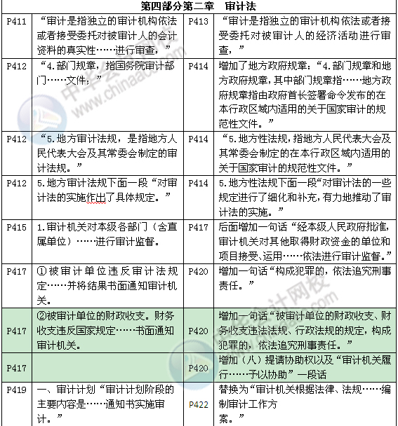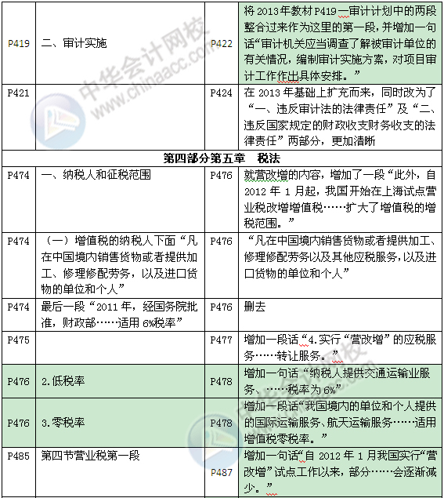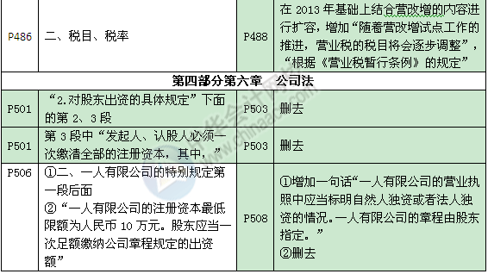
如果您想了解更多关于初级审计师方面的信息，请查看报考指南>> 免费咨询>>

